CONFERINŢA INTERNAŢIONALĂ
„„POLITICI ÎN DOMENIUL ŞTIINŢEI ŞI EDUCAŢIEI”.
Intre 18-21 septembrie 2008 au derulat lucrările lucrările Conferinţei internaţională cu genericul „Politici în domeniul ştiinţei şi educaţiei”. La Conferinţă au participat reprezentanţi ai miniştrilor educaţiei şi ştiinţei, preşedinţi ai Academiilor de Ştiinţe din statele Europei Centrale şi de Sud-Est, din Caucaz, Balcani, CSI şi Ţările Baltice. La acest eveniment au fost prezenţi 74 de savanţi din 24 de ţări şi din 9 organizaţii internaţionale, 120 – din Republica Moldova, reprezentanţi ai ambasadelor, acreditate la Chişinău, în total circa 200 de persoane.
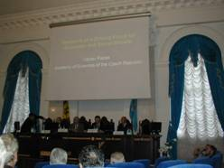
Oaspetele de onoare al conferinţei a fost dl Vladimir VORONIN, Preşedintele Republicii Moldova. În discursul prezentat de Preşedintele ţării au fost abordate problemele reformei în sfera ştiinţei şi inovării în Republica Moldova. Seful statului a concretezat, că urmează a fi , determinate specialităţile prioritare de care are nevoie economia naţională. În opinia sa, anume această abordare ne va permite să diminuăm în mod considerabil problema pe care o reprezintă relaţiile contractuale echivoce dintre student şi instituţia de învăţămînt superior, dar şi să optimizăm numărul studenţilor în universităţi, să majorăm bursele de cîteva ori, să asigurăm tinerii cu condiţii normale de cazare în cămine şi, principalul, să sporim considerabil exigenţele faţă de calitatea pregătirii lor profesionale.
La conferinţă a fost lansat Codului învăţămîntului ce vizează reforma sistemului educaţional din ţara noastră.

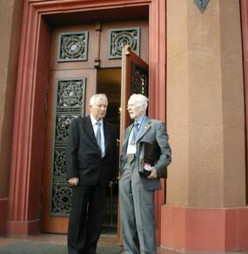
Acad. Gheorghe DUCA, preşedintele A.Ş.M., a menţionat în cuvîntul său de deschidere, că Conferinţa este o continuare a Conferinţei Internaţionale “Ştiinţa globală şi polticile naţionale: rolul Academiilor”, organizată de A.S.M., în comun cu UNESCO şi ICSU, în mai 2007, la Chişinau. Subiectul Conferinţei actuale îl constituie ştiinţă şi educaţia ca componente naturale ale inovării şi succesul în economie se bazează pe triada: educaţie-cercetare-inovare. O informaţie mai detaliată despre Conferinţă se poate găsi pe pagina: www.asm.md.
